Nový ochranný štít
Sensitiv fluid na pokožku hlavy

Stres, dědičné faktory, vlivy vnějšího okolí nebo nevhodná péče – to vše může mít za následek narušení ochranné kožní bariéry a tím pádem suchou, podrážděnou a svědivou pokožku hlavy. Jak dosáhnout uvolnění a navrácení pokožky do rovnováhy? Pomocí správně zvolené a cílené péče. Speciální kombinace účinných látek obsažená v přípravcích Sensitiv pokožku uvolňuje, zmírňuje svědění a podráždění a dodává jí potřebnou hydrataci. Nyní jim k tomu pomůže také novinka – Sensitiv Fluid na pokožku hlavy.

Novinka: Sensitiv fluid na pokožku hlavy
Jestliže je vaše pokožka hlavy suchá, pálí a svědí nebo vás trápí pocit pnutí a nepříjemné začervenání, může být na vině celá řada faktorů od vnitřního napětí až po chemické ošetření při barvení vlasů, nedostatečné vymývání šamponu při mytí, klimatizaci nebo používání nevhodných přípravků. Nový Sensitiv fluid na pokožku hlavy je tu, aby ji vrátil zpátky do rovnováhy. Díky obsaženým účinným látkám bisabololu, alantoinu a extraktu z moringy přecitlivěnou pokožku zklidňuje a uvolňuje a zanechává ji krásně hebkou. Posiluje její obranné schopnosti a chrání kožní bariéru. Použít se dá také před a po chemickém ošetření (zesvětlování, barvení), aby se předešlo podráždění pokožky.
Použití: Po umytí naneste fluid po pěšinkách na pokožku hlavy a lehce vmasírujte. Neoplachujte. Poté upravte jako obvykle.
MPC: 340 Kč / 12,50 €
Obsah: 125 ml

K dostání v salonech spolupracujících se značkou ALCINA od července 2019.

Tipy pro péči o citlivou pokožku hlavy:
- Používejte vhodnou péči. Fluid na pokožku hlavy aplikujte nejlépe i mezi mytím vlasů.
- Vlasy myjte jen vlažnou vodou.
- Šampon vždy důkladně vymyjte z vlasů, aby nedocházelo k zatížení pokožky hlavy a vlasů.
- Vlasy nefénujte příliš horkým vzduchem – přílišné horko dráždí a vysušuje pokožku hlavy.
- Nepoužívejte kartáč s kovovými nebo tvrdými plastovými hroty. Silný tlak může citlivou pokožku hlavy také poškodit.
- Pravidelná jemná masáž podporuje prokrvení.

Podpořte péči o citlivou pokožku hlavy i dalšími produkty:
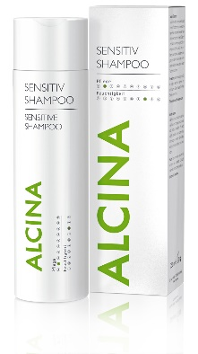
Sensitiv šampon
Jemný šampon je vyvinutý speciálně pro citlivou pokožku hlavy. Aloe vera hydratuje, alantoin a bisabolol zklidňují podráždění. Šampon odstraňuje pocity pnutí pokožky hlavy a současně vašim vlasům dodá potřebnou hydrataci při každém mytí.
MPC: 300 Kč / 11,90 €
Obsah: 250 ml
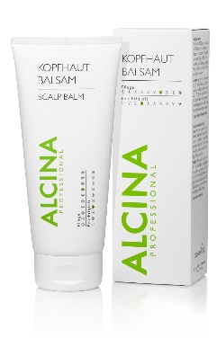
Balzám na pokožku hlavy
Pěsticí balzám je speciálně určen na problematickou pokožku hlavy. Receptura s lipidy a výtažky z alantoinu a bisabololu klidní a má protizánětlivé účinky. Redukuje tak tvorbu lupů, zmírňuje zarudnutí a svědění.
MPC: 350 Kč / 14,20 €
Obsah: 200 ml

